**郑州大学西亚斯国际学院**

本科毕业论文（设计）

题 目 养生文化主题网站的开发

指导教师 褚玉晓 职称 副教授

学生姓名 袁梦 学号 201510521230

专 业 软件工程 班级 1班

院 (系) 电子信息工程学院

完成时间 2019年4月20日

养生文化主题网站的开发

摘 要

当今社会是个快速发展的社会，在这个快节奏的生活中，我们对养生文化也越来越加重视。随着养生文化在普通大众之间的普及以及大众对养生文化日益高涨的兴趣，养生文化主题网站随即诞生。

养生文化主题网站将采用JSP以及web技术，在B/S的模式上进行开发。我们先对系统进行了技术分析，包括需求分析，可行性分析等。然后进行程序设计，数据库设计以及界面设计等模块。其中界面设计模块又可以根据用户的不同需求将该系统分为不同的几大模块，最后进行的是软件测试步骤。

本养生文化主题网站的开发不仅方便了在日常生活中大众对养生文化进行交流，也在一步一步慢慢改变以前大众对养生文化的偏远认知。本网站不仅使各式各样的养生文化得以快速的传播，还让大众再一次认识到了科学养生的重要性和普遍性。从功能上来说，本网站在功能需求上的设计相对来说还是比较完善的，用户可以很方便的在该网站浏览或者查询信息。

关键词 养生类网站/JSP技术/web/数据库

**THE DEVELOPMENT OF HEALTH-**

**PRESERVING CULTURE THEME**

**WEBSITE**

**ABSTRACT**

Today's society is a fast-growing society, in this fast-paced life, we pay more and more attention to health culture. With the popularity of health culture among the general public and the growing public interest in health culture, health culture theme website was born.

Health culture theme website will use JSP and web technology to develop on the BSS model. We first carried out the technical analysis of the system, including requirements analysis, feasibility analysis and so on. Then carry on the program design, the database design and the interface design module and so on. The interface design module can be divided into several modules according to the different needs of the user. Finally, the software test steps are carried out.

The development of this health culture theme website not only facilitates the communication of health culture in daily life, but also slowly changes the public's remote cognition of health preservation culture step by step. This website not only enables all kinds of health culture to spread quickly, but also makes the public realize once again the importance and universality of scientific health care. From the functional point of view, the design of the website in functional requirements is relatively perfect, users can easily browse or query information in the site.

**KEY WORDS** Health maintenance website,JSP Technology,web,Database

目 录

中文摘要……………………………………………………………………I

英文摘要……………………………………………………………………II

1 绪论 1

1.1 项目开发意义 1

1.2 项目发展现状 1

1.3 论文研究主要内容 2

2 技术分析 3

2.1 需求分析 3

2.2 可行性分析 3

3 系统开发技术 5

3.1 JSP简介 5

3.2 Microsoft SQLServer2005 简介 5

3.3 B/S体系结构 5

4 程序设计 7

4.1 架构设计 7

4.1.1 网站架构图 7

4.1.2 网站模块包图 7

4.1.3 架构类图 8

4.1.4 交互图 8

4.1.5 时序 10

4.1.6 协作 10

4.1.7 活动图 10

4.2流程图 11

4.2.1 用户操作流程 11

4.2.2 管理员操作流程 12

4.2.3 登录流程 13

4.3 程序主要代码 14

4.3.1 登录 14

4.3.2 翻页 15

4.3.3 修改密码 16

5 数据库设计 18

5.1 ER图 18

5.2 物理结构图 20

6 界面设计 22

6.1 网站主要功能 22

6.2 系统功能模块概述 22

6.2.1 数据库连接与实现 22

6.2.2 登录设计实现 23

6.2.3 养生知识功能模块设计实现 24

6.2.4 评论功能模块设计实现 24

6.2.5 养生帮手模块设计实现 25

6.2.6 养生活动模块设计实现 26

6.2.7 在线咨询模块设计实现 27

6.2.8 后台管理功能模块设计实现 28

7 软件测试 30

7.1 软件测试的目的 30

7.2 测试原则 30

7.3 会员用户模块测试 30

7.4 管理员模块测试 31

7.5 测试分析 31

7.6 测试总结 32

结论 33

致 谢 34

参考文献 35

# 1 绪论

## 1.1 项目开发意义

养生文化主题网站给使用者提供了一个方便使用的平台，此系统不但将对会员的有效管理需求实现了，也将对养生文化信息，养生文化知识的便于管理也实现了，还能准确的将信息的时效性，交互性之间相互结合在一起。我们的养生网站是顺应时代潮流发展的必然产物，在将来，不但会有越来越好的发展，甚至在现代社会的每一个产业领域中都将得到更好的利用。

## 1.2 项目发展现状

金元四大家和陈直等一大批有名的养生学家相继在两宋金元时期问世，随之流派争鸣的局面也相继而出。那个时期诸如《太平圣惠方》、《圣济总录》此类的各种医书相继出现，总的来说，整体上还是促进了当时中医学养生方面的发展，也经由演变成就了一些特色，由此看来，当时宋朝帝王对养生医学还是十分上心的。

在明朝，宋朝期间，我国的养生文化水平可以说是得到了飞速的传播和发展。有史记载，明宋年间，当时出现了众多年纪相对来说较高的养生医学家，在明代80岁以上的大龄专家就有86人。

鸦片战争于1840年爆发，中华人民共和国于1949成立，这一百年来，我中华民族的经济文化一直饱受摧残，这个时期我国社会也正处于水深火热的境地之中，养生文化衰落也在意料之中。所以，有关于本时期的我国养生文化，出版刊行的著作少之又少，总体上来说处在衰败之中。中华人民共和国后，我国养生文化也有一定程度的恢复，不仅发行了，如《黄帝内经》、《格致余论》、《寿世保元》、《类经》等等养生学著作，各种养生医疗机构如雨后春笋般大量涌现出来。自1966年至1967年十年文化大革命期间，各种养生方法与理论先后被人们遗弃，养生文化又遭受到这么多年来唯一一场难以避免的浩劫。

1978年改革开放期间，我国养生文化不仅得到了全面恢复，而且在发展也上了一个全新的台阶。这一时期的中国养生文化，不但大大小小的养生文化著作和养生绿色食品摆满了各种商店，在早上，我们还会看到在公园，在清澈的湖水边，或者在人潮拥挤的广场上，都会见到各式各样锻炼的人群。我国养生文化在这一时期发展迅速，更是迈着这种高速发展速度进入了普通百姓家。我们坚信，在未来生活之中，养生必定会成为人们愈加重视的一部分，成为人们日常生活中不可或缺的一部分。

## 1.3 论文研究主要内容

第一章主要介绍了目的及意义。

第二章主要是对网站进行需求分析，可行性分析以及网站设计规则与运行环境分析。

第三章主要是对养生文化主题网站开发过程中所用到的JSP技术，数据库技术稍加进行了简单的介绍。

第四章则是对养生文化主题网站进行结构设计。

第五章介绍了养生文化网站的数据库设计。

第六章是对网站进行界面设计。

第七章是对系统进行测试。

# 2 技术分析

## 2.1 需求分析

本养生文化主题网站主要是满足了管理员用户以及会员用户在各方面的需求。系统将主要分为管理员模块与会员模块。

管理员模块所需要的是管理员不仅能够对已注册过的会员用户进行管理，还可以对该养生文化主题网站上所有的信息加以更改，如对养生知识分类，养生活动管理，养生帮手管理，网站简介等模块中已发布的信息进行修改等。并且还可以实现管理员对自身信息进行维护，对会员信息进行维护，修改个人信息，修改登录密码等功能。

会员用户模块所需要的是会员用户通过注册账号密码，登录账号密码即可浏览本网站发布的所有信息，还可以对我们的网站进行评论操作，还可以在线咨询我们任何有关养生文化主题网站的问题。同时会员用户也可以修改自己的登录信息及密码。

网站的需求设计，同时也要满足以下要求;

（1）可行性 该网站架构必须有可行性的前提做保障

（2）可靠性 会员用户是信任我们依赖我们才选择的我们养生文化主题网站，我们的系统必须要安全可靠。

（3）可扩展性 每当有新的科学技术出现时，我们的系统应当认同可以将新技术加入其中，而并不是单一的固守原技术，这样，我们的产品才能在功能需求上和性能需求上有更进一步提高的空间。

（4）可维护性 维护软件系统应该一同包括排除现有的错误和将未来软件有可能需要的新需求在现有的系统中加以实现。如果这个系统是可以维护的，那么我们就可以相应降低我们在技术上所花费的成本。

## 2.2 可行性分析

对于每个网站开发过程来说，可行性分析都是必要的一部分。

（1）技术可行性

根据功能需求的概述，我们必须在此基础之上进行技术可行性分析，这对网站开发的成功而言，是十分重要的。大学四年里，我们通过专业老师的指导，对JSP技术B/S技术以及数据库技术都有了更深一步的了解并能熟练地加以运用，因此，养生文化主题网站的开发，在技术上来说是可以完成的。

（2）操作可行性

养生文化主题网站对使用的用户来说，必须能够让使用者容易上手，方便易操作。因此，我们将本系统可以划分为几个不同的模块，各个模块之间相互联系，彼此依赖，但相应模块所拥有的权限也是不一样的。页面布局应清晰明了，便于使用者及时浏览，查阅。

（3）时间可行性

时间上来说，学校留给我们几个月的时间，应该足以满足我们对网站开发功能需求的实现。我们可能在项目初期带着迷茫和疑惑，经过项目建设中期自己翻阅书籍查阅资料，经过指导老师的悉心指导，以及在项目建设后期我们不断地尝试，不断更新以及完善该系统，在时间上，养生文化主题的开发是完全允许的。

# 3 系统开发技术

## 3.1 JSP简介

JSP技术其实就是一种起源于SUN 公司的技术，主要用途就是为了能够实现web的动态开发。现在，我们常常可以在电子商务以及其他不同领域中见到它的应用，甚至在这短短几年的时间里已经形成了属于JSP技术本身的一套行业规范。JSP技术凭借自身简便易懂，可跨平台的使用特性，虽然有这么多同行同时的竞争，但它仍可保持遥遥领先。正因为JSP技术在我国国内也得到了高度重视，发展飞速超前，愈来愈多的人在开发动态网站时首要选择JSP技术。当我们使用JSP技术时会发现，它有着一种自己独特的方法生成web界面，既保持了简便的优点，又可以快速进行，正是由于这个原因，所以只要这个web界面使用的是JSP技术，它很轻易地就可以将其中的动态部分的内容很好地展现出来。在JSP技术设计之初，它的目标就是为了能够让所打造的web应用程序更方便快捷，同时，各种各样的web服务器或者应用服务器或者浏览器都能很好地与所打造的web程序融会贯通在一起，一起工作。[1]

## 3.2 Microsoft SQLServer2005 简介

SQL Server 2005是微软公司最新版的大型数据库服务器，在经历了SQL Server 6.5和7.0两个版本的尝试后，微软公司终于开始向大规模的业务领域进发了。随着微软公司的数据库主力产品SQL Server 2005 Beta 2版本的发布，软件行业针对数据库开发的方式也在改变中。SQL Server 2005目前已经在软件行业得到广泛的应用。[2]

## 3.3 B/S体系结构

B/S模式：  
　　B/S模式又被叫做是B/S结构，web浏览器是其应用最多的最重要的一种软件，web发展起来之后，B/S模式也继而发展起来。该模式不仅能够简单化了系统的开发，同时也能够方便对该系统的使用和日后的维护，也使客户端变得专一，能把系统功能的实现中所有的最重要的部分全部聚集到服务器上。

B/S模式工作原理如下所示：

首先，所有使用者可以通过对浏览器的使用从而达到访问Internet上的所有信息，这些信息包括了数据，拖点，动画等信息，这些信息也都是由web服务器所产生出来的；其次，每个web服务器都能与数据库服务器进行连接，无论是通过什么方式，什么方法，这么多的数据其实不是保存在web服务器里，反而是被保存在数据可服务器里；最后，在web服务器上将所需要的程序先一步下载好，再去执行，如果在这个过程中遇见与数据库相关的指示，便由web服务器将这些指令进一步交给数据库服务器去说明执行，并将其得到的结果反馈给web服务器，然后再由web服务器发送返给使用者。[3]

B/S 的优点：

第一，无论你在什么地方，它都可以让你不用安装任意一款软件而使用，它所需要的东西，只是一台联网的电脑。只要你拥有一台电脑，并且你的这台电脑可以联网，你就可以使用。

第二，要想从某种程度上更大的减轻服务器所承担的压力，还可以提高它的交互性能，这就不得不提B/S 模式的另一大优点，即它也能在电脑客户端上对部分程序进行处理。[4]

第三，大大节省了开发所需要的成本费用。

C/S模式：

C/S即客户端，服务器架构。

B/S与C/S的区别如图3-1所示：

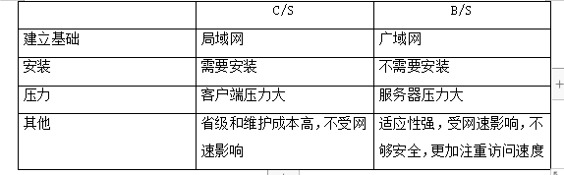

图3-1 B/S与C/S的区别

# 4 程序设计

## 4.1 架构设计

### 4.1.1 网站架构图

网站架构图如图4-1所示：



图4-1 网站架构图

我们把这一个完整的大系统可以通过分层划分为三个不同的层面，即用户界面层，业务逻辑层，数据访问层，不仅便于开发和分工，而且各层相互之间也有一定的独立性，在网站的开发中可以根据不同的需求进行调整。

### 4.1.2 网站模块包图

网站模块包图如图4-2所示：



图4-2 网站模块包图

用户界面包，业务逻辑包，数据访问包，权限管理和异常处理这五个包组成了网站模块包图，该网站系统的模块与模块之间关系的依赖。

### 4.1.3 架构类图

架构类图如图4-3所示： 图4-3 架构类图

输入界面，输出界面与用户界面类存在泛化关系，即输入，输出界面是用户界面的一种，既有输入，输出界面的特性也有用户界面的共性。而用户界面类与业务代理类之间则是单项关联，在这个单项关联中，这两个类是相关的，但是只有用户界面类知道这种联系的存在。而业务代理类与权限管理类，权限管理类与操作员类，业务代理类与业务逻辑类，业务逻辑类与数据访问类等等两个类之间都是单向关联的，都是只有前者知道后者的存在，后者自身并不知道。

### 4.1.4 交互图

网站交互图如图4-4所示：



图4-4 网站的交互图

步骤如下所示：

1、当使用者发出请求，用户界面会将使用者发送的请求发送到业务代理

2、当收到请求业务代理，受到请求的权限管理权将会发至验证。

3、管理权 会将授权结果进行验证，在验证进行过之后，将返回到业务代理。

4、在此基础之上，如果消息请求不合格，那么该消息请求将会被原路返回，如果消息请求是合格的，那么该请求将会被继续发送。

5、通过对业务数据进行选择，我们会将其中一部分进行保存操作。接下来，数据库将对其进行访查，会操作在此期间产生的各种异常处理情况，最终将结果回馈给代理业务。[6]

### 4.1.5 时序

浏览步骤为：

1.输入用户名 2.密码管理员身份验证 3.验证结果 4.提示验证结果 5.添加管理员用户 6.查询管理员用户

### 4.1.6 协作

管理员创建用户可分为这几步：1.输入用户名和密码 2.创建用户信息 3.提示验证结果 4.对用户信息进行校验 5.保存创建的用户信息 6.提示创建成功

### 4.1.7 活动图

为了确认我们在完成上述所有事情之后所创建的东西能够成功实现了什么，这才有了活动图的产生。

网站管理员完成后退出管理图4-7所示：



图 4-7 网站管理员完成后退出管理图

我们以管理员身份首先输入注册所用账号密码登录，其次，我们可以对用户的增添和删改进行相关操作。与此同时，我们也可以查询到被添加用户的相关信息。当我们以管理员身份登录后，可在系统后台对系统用户管理管理，养生知识分类管理，养生活动管理，养生帮手管理，评论管理管理以及活动报名管理管理在与其相对应的模块进行管理操作。

## 4.2流程图

### 4.2.1 用户操作流程

用户只能操作系统前台部分。用户操作流程如图4-8所示：



图4-8 普通用户操作流程

用户可以进入网站浏览信息，然后通过注册正确的用户名和密码，登录系统后可进行留言、评论等操作。

### 4.2.2 管理员操作流程

管理员操作流程如图4-9所示：



图4-9 管理员操作流程

管理员需要先通过打开登录界面，方能使用正确的管理员用户的账号密码登录系统，登录成功后可进行会员管理、评论管理等管理操作。

### 4.2.3 登录流程

会员用户可以经由过程准确的账号密码登录本网站。系统登录流程图如图4-10所示：



图4-10 系统登录流程

用户可进行登录操作时，已注册的用户可在养生文化主题网站进行操作。首先输入账号密码，系统判别用户的账号密码是否正确，如果错误，则可根据系统提示修改后重新登录。系统管理员也必须通过登录正确的管理员账号才能进行管理操作。

## 4.3 程序主要代码

### 4.3.1 登录

用户登录页面代码如图4-11所示：

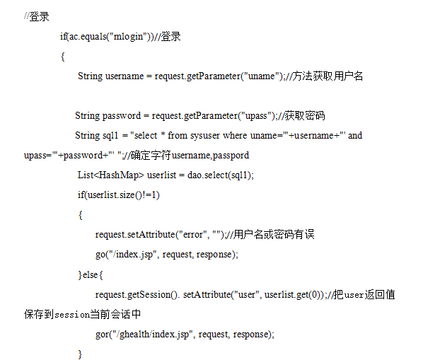

图4-11 用户登陆页面代码

### 4.3.2 翻页

已经注册过的用户可以通过点击养生知识，养生帮手，养生活动界面下方的上一页，下一页或者自动跳页来实现翻页功能，以此来方便自己浏览养生文化主题网站的所有内容。

翻页功能代码如图4-12所示：

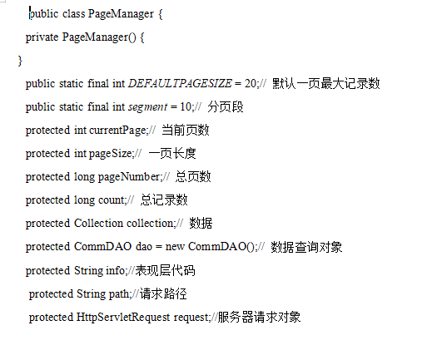

图4-12 翻页功能代码

### 4.3.3 修改密码

已注册过的用户或管理员如果担心自己的账号密码泄露或者自己的账号密码存在安全隐患，可以通过修改密码来加大自己账号的安全稳定性。

修改密码代码如图4-13所示：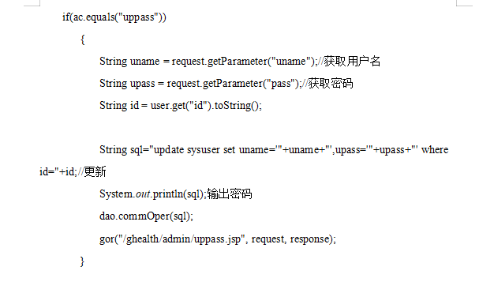

图4-13 修改密码代码

# 5 数据库设计

## 5.1 ER图

养生文化主题网站的ER模型如图5-1 所示：[8]



图5-1 养生文化主题网站E-R模型图

即会员与管理员之间存在多对多关系，会员与在线咨询之间存在一对多关系，在线咨询与内容存在一对多关系，在线咨询与养生文化知识之间存在一对多关系，管理员与养生文化知识之间存在多对多关系，管理员与评论之间存在多对多关系.

用户图如图5-2所示：



图5-2 用户图

会员与编号，联系电话，用户名，密码之间是一对多的关系。即养生网站可以有很多会员，但每个会员都只有唯一的一个编号，唯一一个联系电话，唯一一个用户名和唯一一个密码与之相对应。

养生知识图如图5-3所示：



图5-3养生知识图

养生知识与发布时间，编号，标题，知识类别，相关图片，内容之间也是一对多关系。即养生网站每天可以发布很多篇养生知识文章，但这些养生知识文章都只有唯一的一个发布时间，唯一一个编号，唯一一个标题，唯一一个知识类别，唯一一个相关图片与内容与之相对应。

评论图如图5-4所示：



图5-4 评论图

评论与评论人，编号，内容，评论对象，评论时间之间也存在一对多关系。即养生网站评论区可以有很多人去评论，但这些评论都有且只有唯一的一个评论人，唯一一个编号，唯一一个内容与唯一一个评论对象与唯一一个评论时间与之相对应。

## 5.2 物理结构图

将养生文化主题网站ER模型中的实体转换为物理表，得到物理表结构部分如下：

用户信息表图如图5-5所示：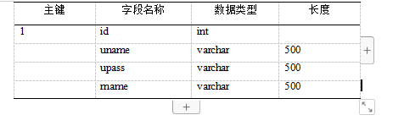

图5-5 用户信息表图

用户表主要用来存储用户基本信息，包括会员用户的登录账号、用户名、密码、真实姓名等内容。养生知识信息表如图5-6所示：

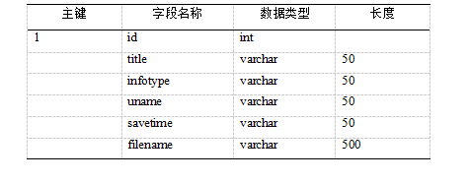

图5-6 养生知识信息表图

评论信息表图如图5-7所示：

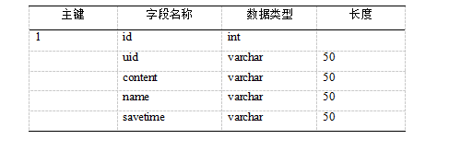

图5-7 评论信息表图

# 6 界面设计

## 6.1 网站主要功能

本养生文化主题网站主要实现了养生活动管理，活动报名管理，养生帮手管理，评论管理，在线咨询等一系列功能。

其结构功能图如图6-1所示：



图6-1 结构功能图

## 6.2 系统功能模块概述

### 6.2.1 数据库连接与实现

数据库连接实现代码如图6-2所示：  
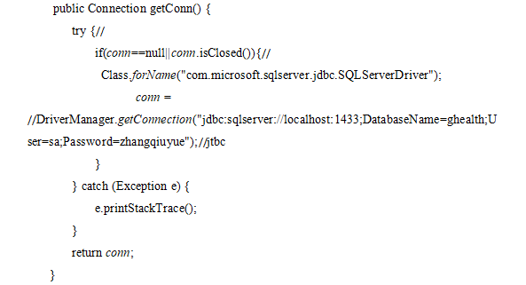

图6-2 数据库连接实现代码图

### 6.2.2 登录设计实现

会员用户点击网站并进入，找到登录页面，通过输入用户名、密码之后点击登录按钮即可实现登录功能。[9]

登录界面如图6-3所示：

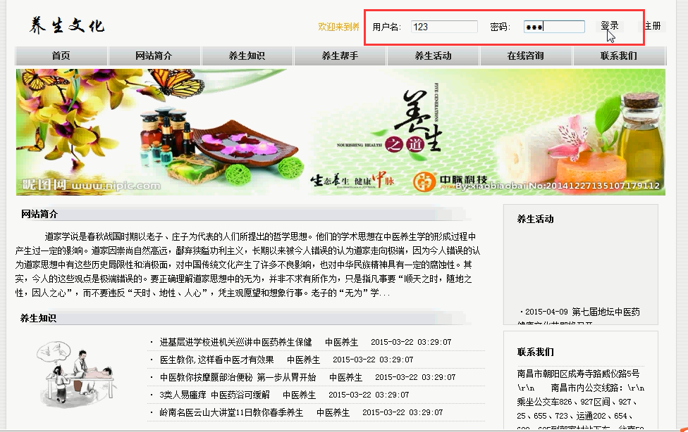

图6-3 登录界面

会员用户通过输入用户名密码方可进入该养生文化主题网站。

### 6.2.3 养生知识功能模块设计实现

养生知识查看界面如图6-4所示：

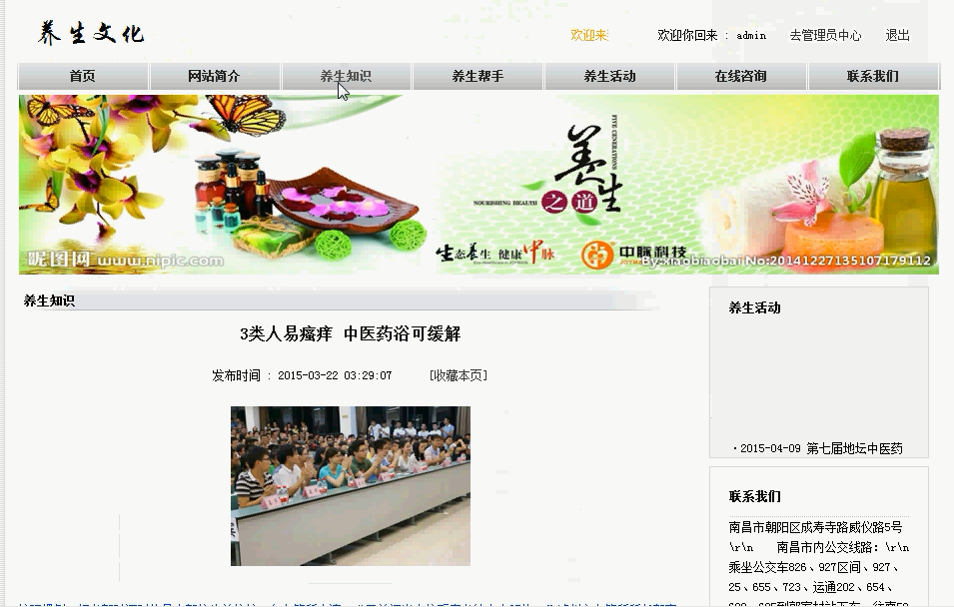

图6-4 养生知识查看界面

用户可以点击养生知识即可进入养生知识界面查看各种与养生知识相关的文章，不仅可以清楚地看到文章发布的时间，根据文章发布时间的不同还可以点击首页，上页 ，下页，末页或是具体跳转到第几页来寻找自己所感兴趣的相关知识。

### 6.2.4 评论功能模块设计实现

评论提交实现界面如图6-5所示：

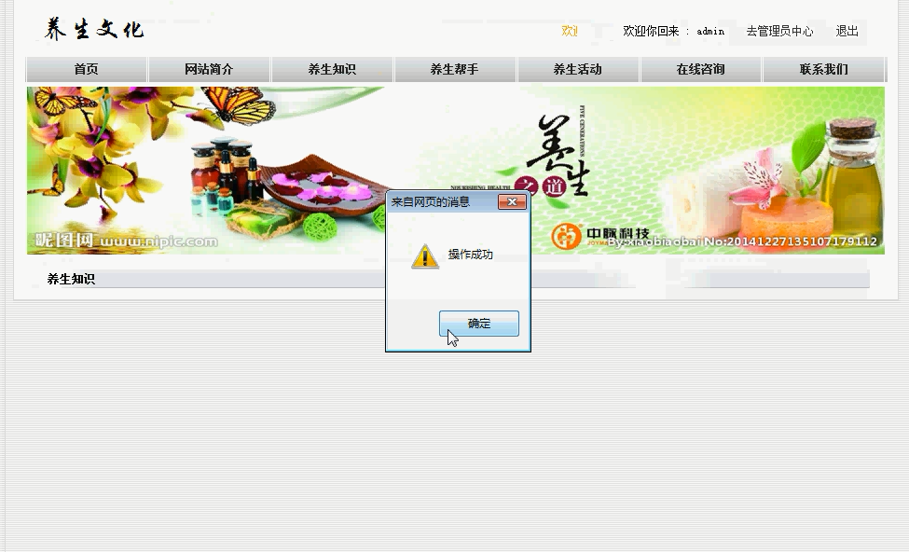

图6-5 评论提交模块界面

用户在浏览相关养生知识后，可以将自己心中想要发表的意见通过在评论界面先输入，然后点击下方提交按钮来完成评论这一操作。

### 6.2.5 养生帮手模块设计实现

养生帮手界面如图6-6所示：

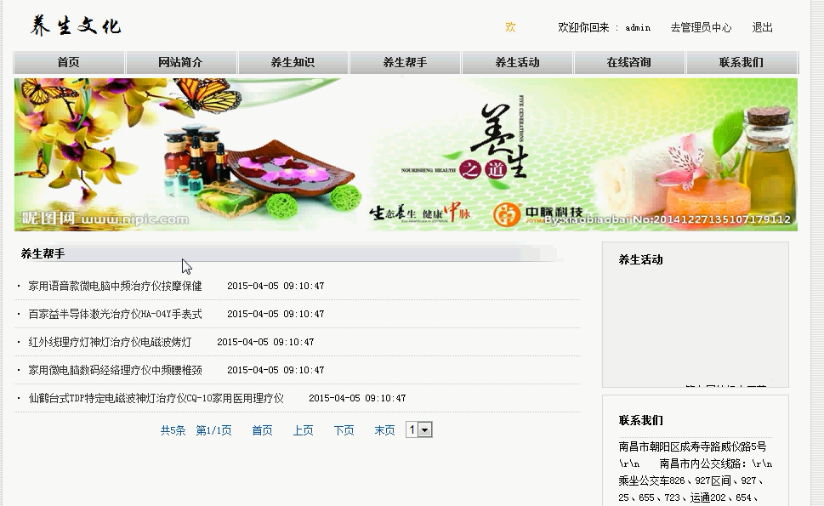

图6-6 养生帮手界面

养生帮手界面主要目的是让通过对各种养生产品的介绍从而让用户对各种养生产品有深入了解，从而在日常生活中能更好的应用。同样，养生帮手模块发布的文章都是按发布时间一一排列好的，用户可以很轻松的通过跳页去寻找自己所心仪的养生产品相关介绍。

### 6.2.6 养生活动模块设计实现

养生活动界面如图6-7所示:

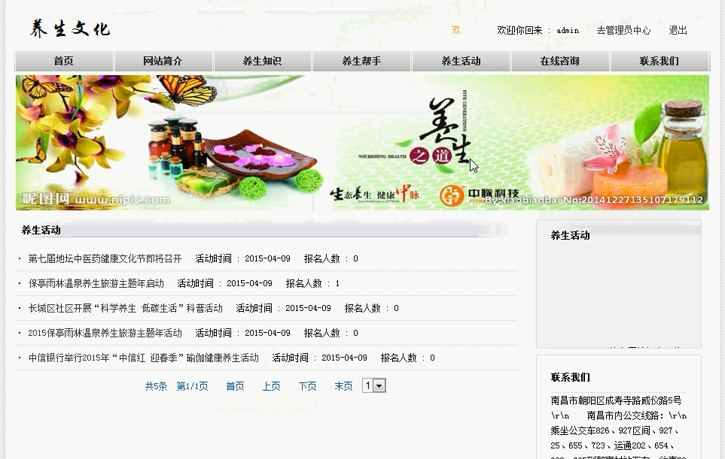

图6-7 养生活动界面

养生活动模块主要介绍了各地举办养生活动的时间以及地址，用户可以通过报名去参加任何一种活动。而且用户还可以直观的看到每个活动所报名参加的人数，从而更好地选择自己想参加的任何一种活动。

### 6.2.7 在线咨询模块设计实现

在线咨询界面如图6-8所示：

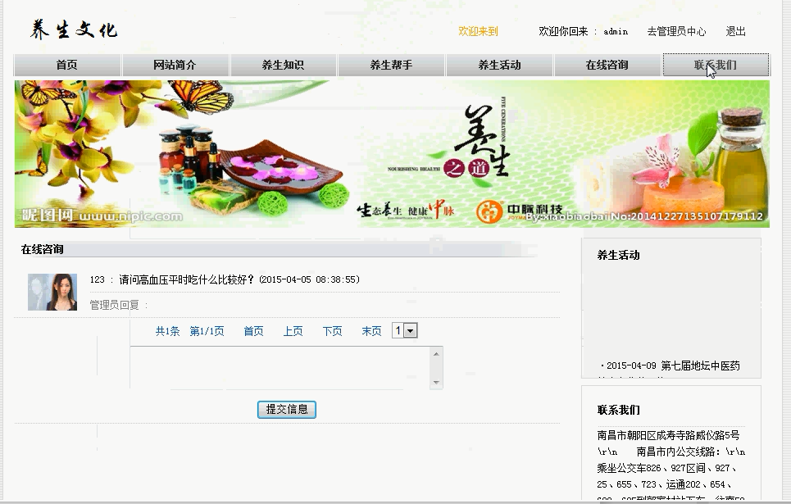

图6-8 在线咨询界面

在线咨询模块首要实现了用户可以实时在线向我们反馈在本网站遇到的所有不明之处的功能。任何用户不论有任何问题，或是对某些养生产品的疑问，或是对养生活动的各种不明所以，或是其各种问题，都可以在线对我们进行咨询。

### 6.2.8 后台管理功能模块设计实现

管理员用户管理功能主要包括对养生知识模块的管理、对养生知识分类模块的管理、对养生活动管理模块的管理、对活动报名管理模块的管理、对养生帮手管理模块的管理、对评论管理模块的管理、对在线咨询模块的管理，对网站简介模块的管理、对联系我们模块的管理、对管理员信息维护模块的管理、对会员信息维护模块的管理、对修改个人信息与登录信息模块的管理。这里举例介绍养生知识管理模块的实现。

养生知识界面如图6-9所示：

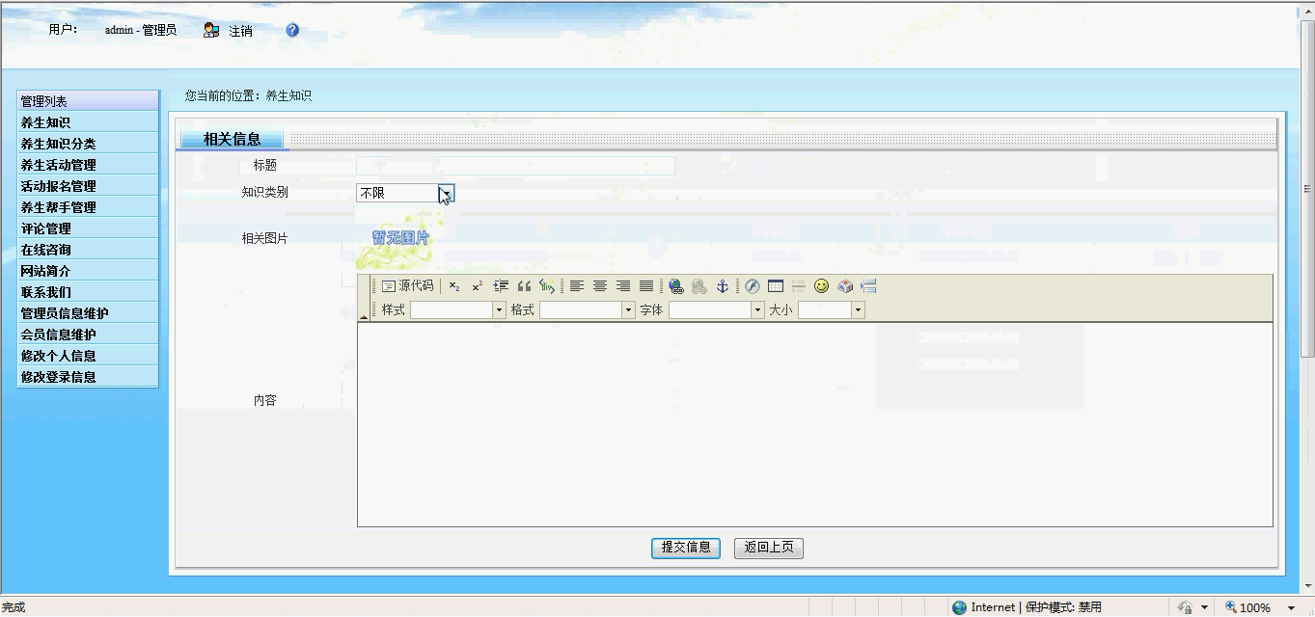

图6-9 养生知识界面

养生知识管理模块主要实现了对养生知识信息的一系列操作，管理员可以查询各种与养生知识相关的信息。

## 

# 7 软件测试

## 7.1 软件测试的目的

（1）是一个抱着发现错误心态去完成该程序应有的步骤。

（2）主要是为了检验出我们所做出来的程序是有误的，而并不是为了检验出该程序是无可挑剔的。

（3）最后，也是最重要的，如果想要将这个程序用例做到最好，关键在于我们能否发现一些它时至今日还没有被找出来的错误地方。[10]

## 7.2 测试原则

（1）为了保证软件能够顺利征程的运行，我们必须要从多方面入手，进行测试。

（2）我们所测试出的数据和相呼应的所得到的输出的结果这两样东西加在一起组成了测试用例。

（3）我们所做出来的程序应当由他人来检测。

（4）在整个测试用例的过程中，我们需要同时设计出一些合理的条件和不合理的条件。

（5）我们要密切注意在整个测试过程中可能会出现的群集现象。

（6）我们必须严格按照计划进行测试。

（7）就算测试完成后我们也不能粗心大意对待，相反，我们更要认真细心的对每一个所测试出来的结果进行全方位的检查。

（8）注意保管好在测试过程中所得到的的每一份报告，当我们以后维护的时候或许会用到。

## 7.3 会员用户模块测试

会员用户模块的测试主要包括会员用户能否正常登陆，会员用户能否进行修改个人信息操作。会员用户能否成功发布文章，会员用户能否成功评论，会员用户能否成功报名，会员用户能否成功咨询，会员用户能否成功维护个人信息。会员用户模块的测试结果如表7-1所示：

表7-1 会员用户模块的测试结果表

|  |  |
| --- | --- |
| 测试功能 | 测试结果 |
| 登录功能 | 通过注册的会员用户可以通过输入用户名和密码进行登录，如果用户名和密码输入错误，则系统会自动提示输入错误 |
| 发布文章功能 | 注册过的会员用户可以根据自己对养生文化的了解在相应界面发布文章 |
| 评论功能 | 会员用户可以根据自己的喜好不同，给本养生文化主题网站适时提出好的建议 |
| 修改个人信息功能 | 会员用户都可以对自己的个人信息密码等进行修改操作 |
| 报名功能 | 会员用户可以对自己感兴趣的养生文化活动进行报名 |
| 在线咨询功能 | 会员用户可以成功实现在线咨询功能 |
| 会员信息维护 | 会员用户可以成功对自己的个人信息进行维护 |

## 7.4 管理员模块测试

管理员模块主要测试管理员能否通过登录页面登录，登录后看能否实现对养生知识分类，养生活动管理，活动报名管理，养生帮手管理等模块进行管理的主要功能。管理员管理模块的测试结果如表7-2所示：

表7-2 管理员管理模块的测试结果表

|  |  |
| --- | --- |
| 测试功能 | 测试结果 |
| 养生知识分类功能 | 管理员能够成功对养生知识分类模块进行查询，添加操作 |
| 养生活动管理功能 | 管理员用户可以成功对养生活动模块进行查询，添加等操作 |
| 活动报名管理功能 | 管理员可以对活动名称以及报名人进行查询操作，也可以根据审核状态来查询信息 |
| 养生帮手管理功能 | 管理员能够成功对养生帮手模块进行查询，添加操作 |
| 网站简介功能 | 管理员可对已经发布的网站简介信息进行修改 |
| 管理员信息维护功能 | 管理员可以对管理员用户的相关信息进行查询和添加 |

## 7.5 测试分析

本养生文化主题网站在开发的过程中，先是对其进行了可行性分析，在可行的基础之上对其用户功能需求做了概述，通过熟练使用我们在课堂上学习的并且可以掌握的JSP技术以及B/S结构对其进行开发，该系统各个方面的设计都都得到了完善。该系统的优势主要表现在以下几个方面:

1. 本养生文化主题网站界面清晰，相对来说比较简洁明了，用户在浏览和使用的过程中将会得到很好的体验。

2. 会员用户可以随时随地投入到养生文化知识的学习中，并且我们还特地设有养生活动管理以及活动报名管理模块，极大的提高了各会员用户对养生文化的热情。

3.操作简便，会员用户可以直观了解到该养生文化主题网站各方面的内容，而管理员用户不需要很麻烦也可以对该网站上所有信息加以修改和维护。

## 7.6 测试总结

现阶段，我虽熟练掌握了JSP技术以及B/S结构并可以将其运用到该养生文化主题网站的开发中，但我知道我在学校学习的知识还只是片面的，不完全的，不成熟的，以下是对我自己在本次开发过程中的一些不足:

1. 代码混乱 因为自己的粗心大意总是将各类代码搞混。

2. 画图速度太慢 可能因为我对uml画图技术掌握的还不够熟练导致每次画图都要浪费一大半时间，希望以后加以改进。

3. 功能上来说，本养生文化主题网站现阶段还不能满足用户的所有需求，我希望通过在以后阶段里的认真学习，能将本网站的功能做的更加完善，更加出色。

# 

# 结 论

在这几个月的不懈努力中，我总算是完成了养生文化主题网站的开发。日常生活中，我们大多数人都习惯了老师讲什么我们听什么的授课方式，突然要自己做一个完整的毕业设计，刚开始来说，确实有点束手无策。在这个过程中，我难免也会遇到过不少困难，但我都没有放弃，始终咬牙坚持，走到了最后。

养生文化主题网站的开发过程中带给我的难题不止一点点，JSP技术，程序设计对来我说是两大难题，但是通过老师及同学的不断指导，通过不断地查找书籍翻阅资料，我所遇到的问题好像也就变得没有那么困难。

在整个养生文化主题网站的开发过程中，我不仅学会了将课本上的知识与实际相结合起来，也学会了许多课本上所不能授予我的新知识。通过此次毕业设计的完成，我很好的知道了自己不足所在，未来，我将抱着更加诚恳的态度去不断改正，通过不懈的努力去完善自己，提升自己。

无论整个过程中我遇到了多少不确定因素，最终还是完成了预定的需求功能。虽然整体来说做的可能并没有十分好，该系统需要改进的地方或许还有很多，我相信通过以后的努力，我可以将其变得更加完美。

# 致 谢

在这漫漫的四年大学时光里，我学习上上课认真听讲，私下里中团结友爱同学，生活中积极参加学校举办的活动，我感觉我过的很充实。这满满的充实感，其实离不开有身边最亲爱的人的照顾。

首先，感谢这四年时间里我所遇到的每一位老师，是你们用辛勤的汗水为我们播种了知识的种子，不仅教会我们书本上的知识，还在我们的生活上给予无微不至的关心，用心指导，教我们学会为人处世。

其次，我要感激我的家人。是你们给了我无限的关爱，是你们在我每次在遇到困难的时候给了我走下去的信心，是你们用爱心来培育我，用宽心来包容我，用恒心来教育指导我。

然后，我要感谢我身边的每一位和蔼可亲的朋友，是你们在我无助的时候选择陪伴我不离不弃，是你们在我开心的时候第一个站出来分享我的喜悦，是你们坚定的陪我走完这一路。

最后，特别要感谢的就是此次负责我的毕业设计的褚玉晓老师，有了她的耐心指导与多次悉心教导，我才能得以顺利完成养生文化主题开发的设计。

祝全部的教师们事情有成，祝全部的同窗及朋友们学业有成，祝我的家人们身体健康！

# 参考文献

[1]王晓军，田中雨，刘跃军. JSP动态网站开发. 北京：清华大学出版社，2008 ，5

[2]A.S.Yeole,B.B.Meshram.Analysis of Different Technique for Detection of SQL Injection. International Conference and Workshop on Emerging Trends inTechnology2011, ICWET2011-Conference Proceedings . 2011，5

[3]启明工作室. 精通SQL Server 2005数据库应用系统开发. 北京：人民邮电出版社，2007 ，5

[4]李振捷，陈雄，王军. JSP网站开发典型模块与实例精讲. 北京：电子工业出版社，2006 ，5

[5]R.Dharam,S.G.Shiva.Runtime Monitors for Tautology based SQL Injection Attacks. Proceedings2012International Conference on Cyber Security, CyberWarfare and Digital Forensic, CyberSec2012 . 2012，5

[6]周力，何雪飞. UML建模图解教程. 北京：人民邮电出版社，2009，9

[7]邱郁惠. 系统分析师UML用例实战. 北京：机械工业出版社，2010，11

[8]邓子云，郝斌. JSP应用开发. 北京：机械工业出版社，2008，20

[9]向学哲，柳庆勇，王桂娟. JSP程序设计教程. 北京：人民邮电出版社，2006，25

[10]黎连业，王华，李淑春. 软件测试与测试技术. 北京座：清华大学出版社，2009，33